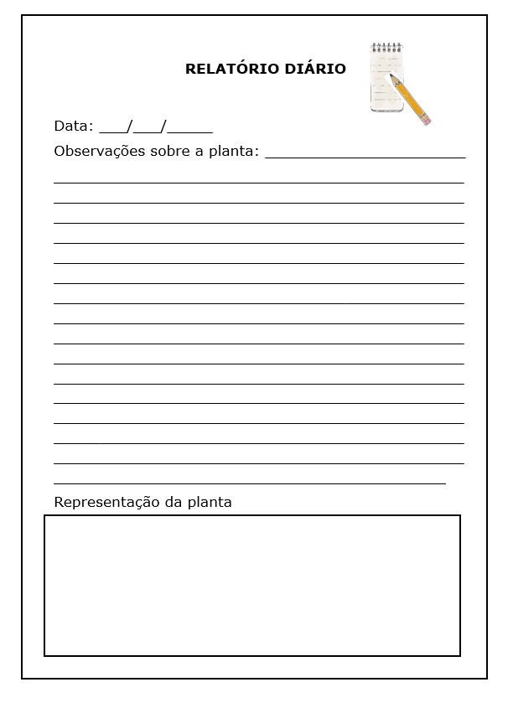
Ciências - Diário do Explorador
ATENÇÃO: Tire uma foto da atividade feita e envie pelo WhatsApp (particular).

Como está o seu Diário do Explorador sobre o desenvolvimento de sua planta?
Organize-o cronologicamente e entregue na Escola.

Enquanto sua planta se desenvolve que tal uma experiência divertida com alpiste. Se não tem os materiais para fazê-la esta semana não há problema.
Peça para a mamãe, ou o papai e ou responsável ir lhe ajudando a arrumar o material , até conseguir completar o seu boneco.

Leia: Peruca de Alpiste como se faz e depois responda a pergunta:
- Se eu fizer todo o meu boneco e não regar com água, nenhuma vez , o alpiste brotará? Explique:
________________________________________________________________________________________________________________________________________________________________________________________________________________________________________________________________________________________________________________________________

CHC, nº 215, pág. 20

